# **Exam Computing Project**

## 1. Design

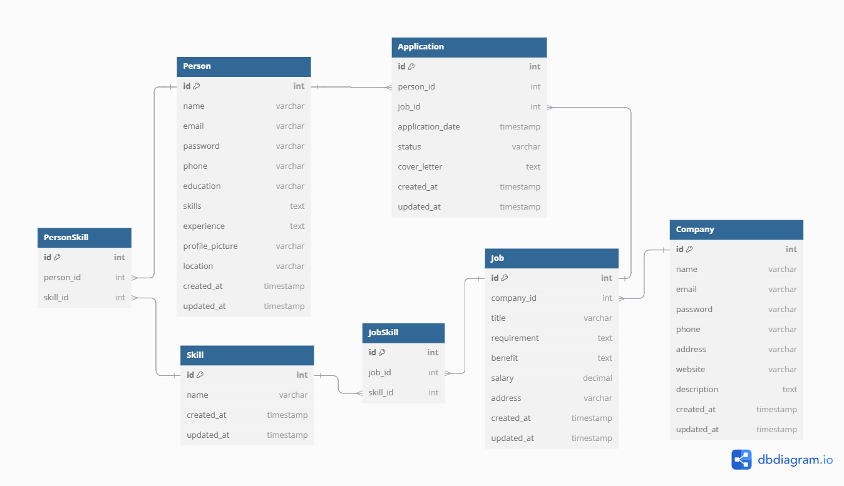

## 2. Project process

### **Chiến lược nhánh trong Git:** Người Quản lý kỹ thuật nên sử dụng ít nhất ba nhánh chính:

### **Nhánh Chính (Main hoặc Master)**

* + Đây là nhánh sản phẩm, chứa mã đã được kiểm thử và sẵn sàng phát hành.

### **Nhánh Phát triển (Development hoặc Dev)**

* + Dùng cho công việc phát triển liên tục, hợp nhất các nhánh tính năng để chuẩn bị cho kiểm thử tích hợp.

### **Nhánh Tính năng (Feature Branches**)

* + Mỗi nhánh tính năng được tạo cho một tính năng hoặc module mới. Các nhánh này cho phép làm việc cô lập trên các tính năng cụ thể, sau đó sẽ hợp nhất vào nhánh Phát triển.

### **Các bước phát triển module mới:**

1. **Xác định Yêu cầu**: Xác định rõ các tính năng và chức năng của module.
2. **Tạo Nhánh Tính năng**: Tạo một nhánh mới trong Git cho module này.
3. **Phát triển Mã**: Phát triển module theo yêu cầu.
4. **Kiểm thử**: Thực hiện kiểm thử đơn vị và tích hợp trên nhánh tính năng.
5. **Hợp nhất và Phát hành**: Sau khi kiểm thử, hợp nhất vào nhánh Phát triển, thực hiện kiểm thử thêm, sau đó hợp nhất vào nhánh Chính để phát hành.

## 3. Testing

1. **Kiểm thử Đơn vị (Unit Testing)**: Kiểm thử từng thành phần hoặc hàm riêng lẻ để đảm bảo hoạt động chính xác.
2. **Kiểm thử Tích hợp (Integration Testing)**: Kiểm tra sự tương tác giữa các thành phần để đảm bảo chúng hoạt động tốt cùng nhau.
3. **Kiểm thử Hệ thống (System Testing)**: Kiểm tra toàn bộ hệ thống để xác minh đáp ứng yêu cầu.
4. **Kiểm thử Chấp nhận (Acceptance Testing)**: Đảm bảo hệ thống đáp ứng yêu cầu kinh doanh và sẵn sàng triển khai.

**Kiểm thử Đơn vị:**Dùng để kiểm thử các phần mã riêng lẻ (như hàm hoặc phương thức) để đảm bảo chúng hoạt động như mong đợi trong cô lập.

**Kiểm thử Tích hợp:**Dùng để kiểm tra sự tương tác giữa các thành phần tích hợp để đảm bảo chúng hoạt động tốt cùng nhau trong một hệ thống.

### **Các bước kiểm thử module mới:**

1. **Nắm bắt Yêu cầu**: Xem xét chức năng và kết quả mong muốn của module.
2. **Kiểm thử Đơn vị**: Kiểm thử từng hàm trong module.
3. **Kiểm thử Tích hợp**: Kiểm thử sự tương tác giữa module mới và các module khác.
4. **Kiểm thử Hệ thống**: Kiểm tra module hoạt động như một phần của hệ thống hoàn chỉnh.
5. **Kiểm thử Chấp nhận**: Đảm bảo module đáp ứng tất cả yêu cầu đã đặt ra.
6. **Xem lại và Tài liệu**: Ghi lại kết quả kiểm thử, ghi nhận các vấn đề và xác nhận sẵn sàng phát hành.

## 